|  |  |  |  |
| --- | --- | --- | --- |
| **Projekt – etap 1** | | | |
| Paweł Węgrzyn  Michał Roman | 23 III 2017 | Czw 13.30 | G5 |

**Informacje o projekcie**

Celem projektu jest zaprojektowanie zaawansowanego modułu wykonawczego sterowanego po magistrali I2C. Moduł wykonawczy będzie składał się z mikroprocesora Atmega8 która będzie zarówno elementem wykonawczym komunikującym się z Raspberry wykorzystując magistralę I2C, jak   
i elementem przetwarzającym sygnały z ultradźwiękowego czujnika odległości HC-SR04 oraz   
z optycznych czujników odległości TCRT5000. Atmega8 będzie sterować również serwomechanizmem Tower Pro SG92R oraz mostkami H L293D. W ramach projektu wykonamy gotową, w pełni funkcjonalną płytkę PCB oraz zaimplementujemy program do obsługi powyższego modułu.

**Etap 1**

1. **Cel etapu 1**

W pierwszym tygodniu pracy mieliśmy zaprojektować moduł wykonawczy i stworzyć jego schemat w programie KiCad.

1. **Przebieg pracy**

Pierwszym zadaniem jakie wykonaliśmy było dobranie elementów wykonawczych projektowanego modułu. Następnie wykonaliśmy jego schemat w programie KiCad. Dla uzyskania czytelności i przejrzystości podzieliliśmy go na sekcje. Każda z nich obejmuje elementy elektroniczne związane z obsługą poszczególnych czujników, serwomechanizmu, mostków H czy wyprowadzeń płytki. Pełny opis poszczególnych sekcji zamieszczamy poniżej.

* **Moduł procesora ATMEGA8** (rysunek 1)

Moduł ten składa się z głównej jednostki logiczniej układu czyli procesora Atmega8, pinów kontrolnych (planujemy równolegle do pinów układu wlutować złącza typu goldpin w celu ułatwienia sobie pracy w przypadku debugowania błędów i obserwacji działania układu przy użyciu oscyloskopu), podłączonego oscylatora kwarcowego zgodnie z notą aplikacyjną procesora. Użycie zewnętrznego oscylatora jest konieczne, aby komunikacja po magistrali I2C była stabilna oraz aby serwomechanizm utrzymywał zadaną pozycję (sterowany jest impulsami o szerokości od 1ms do 2 ms). Na schemacie widoczne jest również podciągnięcie pinu *RESET* rezystorem do zasilania, oraz kondensator na pinie AREF zgodnie z zalecaniami producenta.

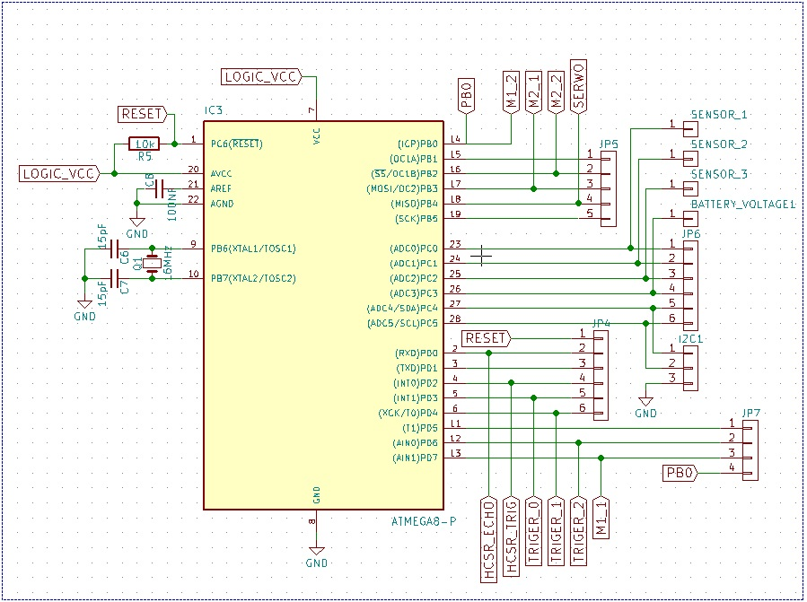

**Rysunek 1 – Moduł procesora Atmega8**

* **Kontrola zasilania**

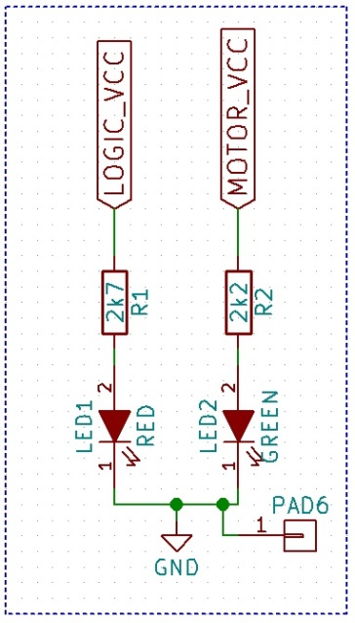

W celu monitorowania źródeł zasilających silniki oraz logikę podłączyliśmy do nich diody przez rezystory. Gdy napięcie zaniknie, diody przestaną świecić i tym samym zasygnalizują rozładowanie ogniw, lub awarię układów zasilających. (rysunek 2)

**Rysunek 2 – Kontrola zasilania**

* **Filtracja zasilania**

W celu zapewnienia stabilnego napięcia zasilania zastosowaliśmy jego filtrację poprzez układ złożony w kondensatorów (rysunek 3). Stabilne napięcie zasilania ma kluczowe znaczenie dla poprawności działania wszystkich czujników, gdyż wartością przez nie zwracaną jest napięcie, które przy użyciu przetwornika ADC jest zamieniane na postać cyfrową. W celu uzyskania dobrych wyników pomiarów wymagane jest więc stabilne napięcie odniesienia, dobór wartości kondensatorów filtrujących jest poglądowy, dokładne wartości dobierzemy po zmontowaniu układu obserwując przebieg zasilania.

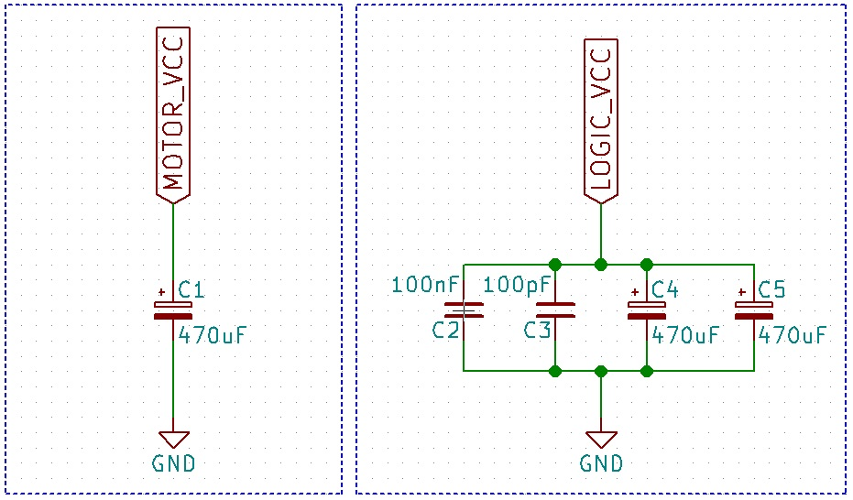

**Rysunek 3 – Układ filtracji zasilania**

* **Wyprowadzenie pinów do obsługi ultradźwiękowego czujnika odległości HC-SR04**

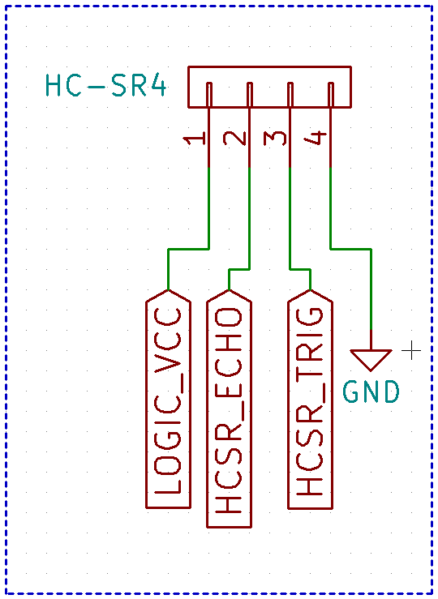

Czujnik HC-SR04 jest wyzwalany poprzez podanie mu na wejście TRIG impulsu trwającego 10us. Wartością zwracaną jest sygnał ECHO którego czas jest proporcjonalny do zmierzonej odległości. Czujnik ten wymaga zewnętrznego zasilania, dlatego zostały wyprowadzone do niego również piny GND i LOGIC_VCC. (rysunek 4)

**Rysunek 4 – Obsługa HC-SR04**

* **Obsługa serwomechanizmu Tower Pro SG92R**

Układ zostanie zrealizowany tak, aby zasilanie serwomechanizmu było możliwe ze źródła zasilającego logikę lub ze źródła zasilającego silniki. Poprzez odpowiednie zamontowanie zwory na konektorze SERWO_POWER1 będziemy mogli wybrać to źródło. Na PIN nr 1 konektora SERWO_OUT1 będzie podawany sygnał sterujący położeniem serwomechanizmu. PINy 2 i 3 to zasilanie, poddane dodatkowej filtracji. (rysunek 5)

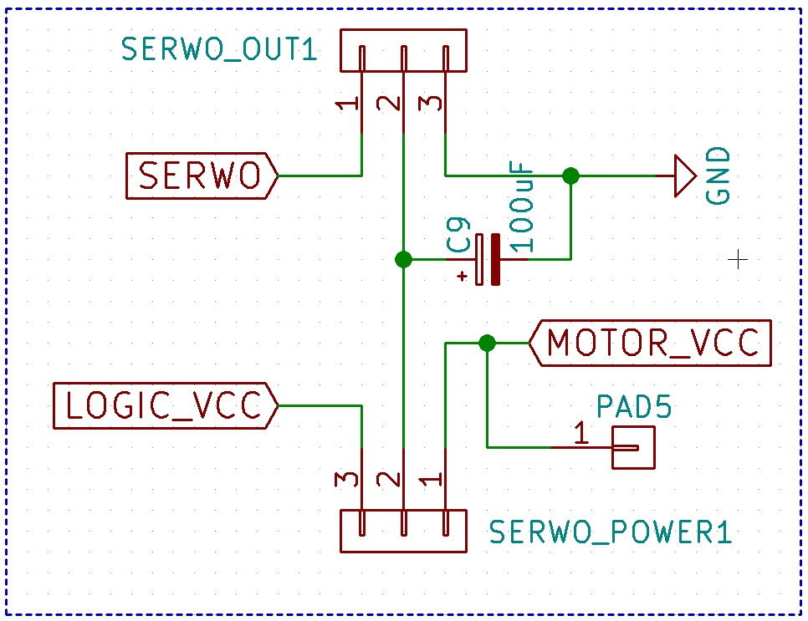

**Rysunek 5 – Obsługa serwomechanizmu**

* 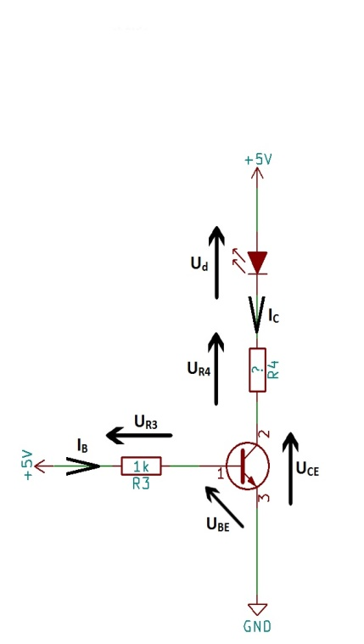**Układ sterujący diodami podczerwonymi w optycznym czujniku odległości.**

Aby czujnik TCRT5000 działał poprawnie, zgodnie z notą katalogową przez diodę podczerwoną powinien płynąć prąd 60mA. Zgodnie z naszymi poprzednimi doświadczeniami równie dobre pomiary są uzyskiwane dla prądu 45mA, dlatego dobór parametrów układu został przeprowadzony dla właśnie dla takiego prądu.

Wzmocnienie użytego tranzystora wynosi . Biorąc pod uwagę napięcie zasilania i prąd bazy wiemy że tranzystor ten będzie procował w stanie nasycenia lub zatkania, w zależności od stanu PINu związanego z jego bazą.

**Rysunek 6 – Schemat układu**

Wyznaczenie wartości rezystora R4, tak aby prąd kolektora Ic wynosił 45mA. Spadek napięcia na diodzie podczerwonej UD wynosi 1,25V. Napięcie kolektor-emiter UCE w przypadku nasycenia tranzystora wynosi 0,2V.

Do układu zastosujemy rezystor R4 = 82 ponieważ taką wartość ma najbliższy rezystor   
w szeregu. Układ sterujący optycznym czujnikiem odległości jest przedstawiony na **rysunku 7**.

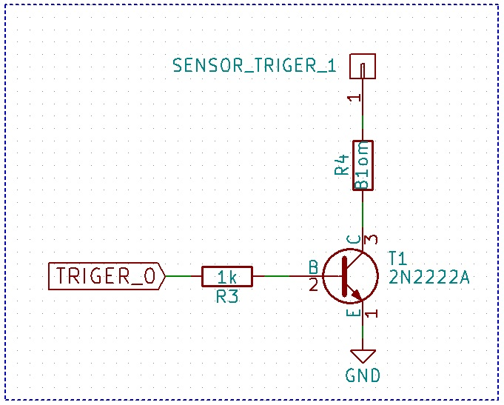

**Rysunek 7 – Sterowanie czujnikami TCRT5000**

* **Obsługa mostków wykonawczych L293D**

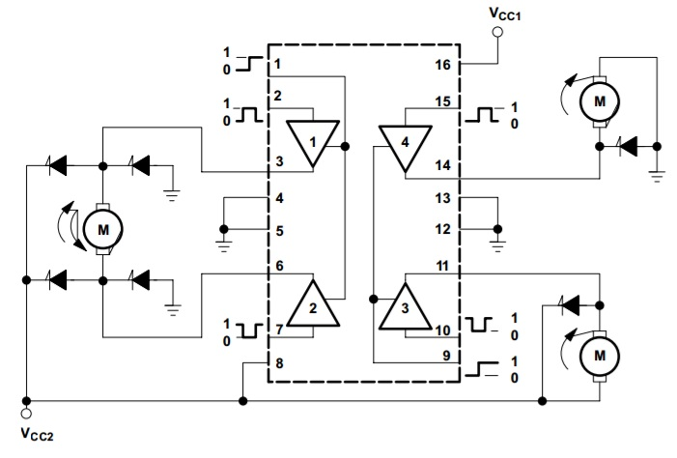

**Rysunek 8 – Diagram funkcyjny użytego mostka H**

Sterowanie silnikami jest zrealizowane przy użyciu układu L293D. Wydajność jednego mostka wynosi 600mA, dlatego zmostkowaliśmy odpowiednie wyjścia i wejścia układu tak, aby podwoić wartość prądu zasilającego silnik. Sterowanie mostkiem będzie zrealizowane przy pomocy sygnału PWM podawanego na wejścia M2_1 oraz M2_2 odpowiadające kierunkowi obrotów silnika. Nasz moduł wykonawczy zawiera dwa silniki, dlatego zastosujemy w nim dwa układy L293D. (rysunek 9)

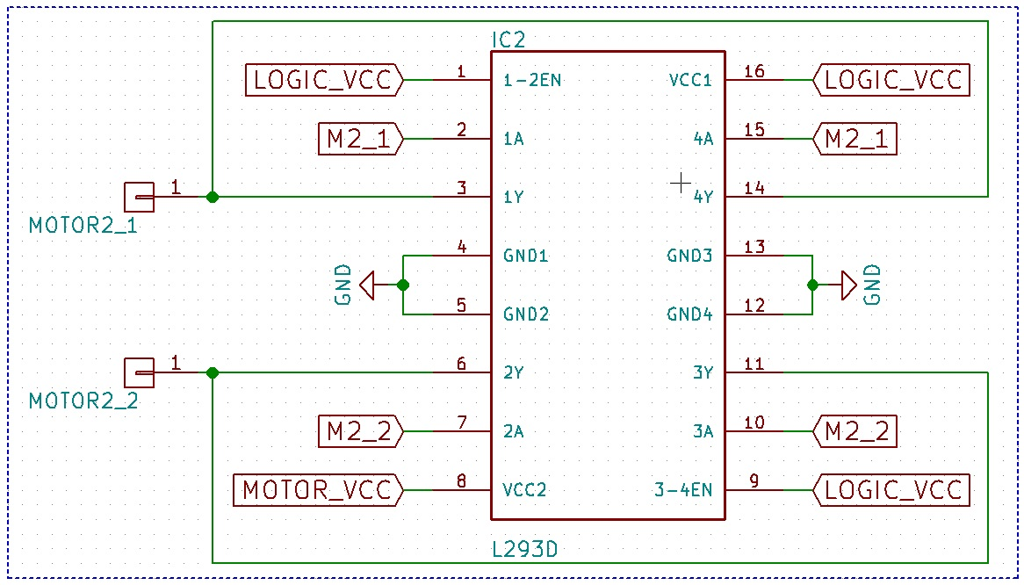

**Rysunek 9 – Układ L293D do sterowania jednym silnikiem**

1. **Wnioski z etapu 1**

Na podstawie zaprojektowanego schematu zbudowaliśmy prototyp modułu na płytce stykowej i okazał się on funkcjonalny. Dlatego możemy przystąpić do zaprojektowania płytki PCB. Etap 1 pozwolił nam również zapoznać się z możliwościami programu KiCad.

Pełny schemat zaprojektowanego modułu jest zamieszczony na ostatniej stronie sprawozdania.